SỞ KHOA HỌC VÀ CÔNG NGHỆ  TỈNH QUẢNG NGÃI  VĂN PHÒNG SỞ | CỘNG HÒA XÃ HỘI CHỦ NGHĨA VIỆT NAM  Độc lập - Tự do - Hạnh phúc
 | Quảng Ngãi, ngày 15 tháng 7 năm 2025
PHIẾU TRÌNH

V/v Ban hành Quy định chức năng, nhiệm vụ và quyền hạn

của Văn phòng Sở và các phòng chuyên môn, nghiệp vụ
thuộc Sở Khoa học và Công nghệ
Kính gửi: Giám đốc Sở Khoa học và Công nghệ
1. TÓM TẮT NỘI DUNG VĂN BẢN THAM MƯU GIẢI QUYẾT

Thực hiện Quyết định số 04/2025/QĐ-UBND ngày 01/7/2025 của UBND tỉnh Quảng Ngãi về việc ban hành Quy định chức năng, nhiệm vụ, quyền hạn và cơ cấu tổ chức của Sở Khoa học và Công nghệ tỉnh Quảng Ngãi. Văn phòng Sở tham mưu Giám đốc Sở Quyết định Ban hành Quy định chức năng, nhiệm vụ và quyền hạn của Văn phòng Sở và các phòng chuyên môn, nghiệp vụ thuộc Sở Khoa học và Công nghệ.
2. Ý KIẾN THAM MƯU CỦA CHUYÊN VIÊN
Văn phòng Sở xây dựng dự thảo Quyết định Ban hành Quy định chức năng, nhiệm vụ và quyền hạn của Văn phòng Sở và các phòng chuyên môn, nghiệp vụ thuộc Sở Khoa học và Công nghệ và triển khai lấy ý kiến các phòng, đơn vị thuộc Sở đề nghị tham gia ý kiến về dự thảo Quyết định.
Sau khi tổng hợp ý kiến tham gia góp ý, Văn phòng Sở giải trình và tiếp thu và hoàn thiện lại Quyết định Ban hành Quy định chức năng, nhiệm vụ và quyền hạn của Văn phòng Sở và các phòng chuyên môn, nghiệp vụ thuộc Sở Khoa học và Công nghệ (có văn bản kèm theo).
3. Ý KIẾN GIẢI TRÌNH LÀM RÕ CỦA CHUYÊN VIÊN
Kính trình lãnh đạo Sở xem xét, ban hành./.
CHUYÊN VIÊN | Ngày 15 tháng 7 năm 2025  (Ký, ghi rõ họ và tên)  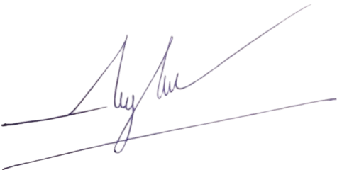  Lê Duy Tuấn
Ý KIẾN CHÁNH VĂN PHÒNG SỞ  Kính trình Lãnh đạo Sở | Ngày 15 tháng 7 năm 2025  (Ký, ghi rõ họ và tên)  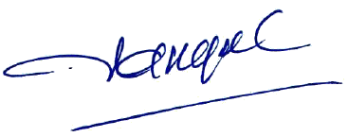  Trần Văn Quang
Ý KIẾN CỦA PHÓ GIÁM ĐỐC | Ngày tháng 7 năm 2025  (Ký, ghi rõ họ và tên)  Phan Văn Hiếu
Ý KIẾN CỦA PHÓ GIÁM ĐỐC | Ngày tháng 7 năm 2025  (Ký, ghi rõ họ và tên)  Nguyễn Trọng Tâm
Ý KIẾN PHÓ GIÁM ĐỐC SỞ | Ngày tháng 7 năm 2025  (Ký, ghi rõ họ và tên)  Mai Thoan
Ý KIẾN PHÓ GIÁM ĐỐC SỞ | Ngày tháng 7 năm 2025  (Ký, ghi rõ họ và tên)  Nguyễn Quốc Huy Hoàng
Ý KIẾN PHÓ GIÁM ĐỐC SỞ | Ngày tháng 7 năm 2025  (Ký, ghi rõ họ và tên)  Huỳnh Trung Kim
Ý KIẾN GIÁM ĐỐC SỞ | Ngày tháng 7 năm 2025  (Ký, ghi rõ họ và tên)  Nguyễn Tấn Liêm

